Методическое обеспечение самостоятельной работы студента
Самостоятельная работа студента-заочника по дисциплине «Проектирование структуры парка грузового и пассажирского транспорта» состоит в анализе прослушанных лекций и выполненных практических работ, изучении рекомендованной литературы, выполнении контрольной работы.
Форма промежуточного контроля - экзамен.
Критерии оценки на экзамене:
отлично | выполненная контрольная работа, правильный ответ на два теоретических вопроса
хорошо | выполненная контрольная работа, правильный ответ не менее чем на один вопрос из двух теоретических вопроса
удовлетворительно | выполненная контрольная работа
неудовлетворительно | Ничего из выше перечисленного

Вопросы к экзамену
- Подвижной состав пассажирского автотранспорта: термины и их определения, нормативно-правовая база (законы, ГОСТы, технический регламент).
- История развития подвижного состава автобусного транспорта.
- Основные технико-эксплуатационные свойства (ТЭС) автобусов: тягово-скоростные, тормозные свойства, топливная экономичность, управляемость.
- Основные технико-эксплуатационные свойства (ТЭС) автобусов: устойчивость, проходимость, плавность хода, экологичность, ремонтопригодность,
- Основные технико-эксплуатационные свойства (ТЭС) автобусов: конструктивно-планировочные свойства, комфортабельность.
- Международная классификации автобусов.
- Классификации автобусов: по габаритной длине, пассажировместимости и т.д.
- Методы выбора автобуса по экономическому критерию: необходимая информационная база, методика расчета, достоинства и недостатки.
- Метод квалиметрии: необходимая информационная база, методика расчета, достоинства и недостатки.
- Метод выбора планировки салона автобуса: необходимая информационная база, методика расчета, достоинства и недостатки.
- Графоаналитический метод определения оптимальной пассажировместимости автобусов для работы на маршрутах: необходимая информационная база, методика расчета, достоинства и недостатки.
- Метод оптимизации распределения автобусов по маршрутам: необходимая информационная база, методика расчета, достоинства и недостатки.
- Факторы, оказывающие влияние на выбор подвижного состава: природно-климатические, дорожные, транспортные.
- Процесс проектирования структуры парка подвижного состава ПАТП: постановка цели, выбор критерия и метода оптимизации.
- Мониторинг изменений в структуре парка подвижного состава ПАТП.

Контрольная работа
Контрольная работа состоит из трех заданий и оформляется на листах А4.
Практическое задание 1.
Решить задачу. Номер задачи определяется по номеру в списке группы.
Примеры решения задач.
Пример 1. Рассчитайте номинальную вместимость автобуса, если площадь пассажирского салона (за исключением площади для комфортного пассажирообмена и прохода по салону) 18 м², количество мест для сидения – 23, площадь одного места для сидения – 0,34 м².
Дано:  S_{с}’ = 18 м²  n_{сид} = 23  S_{сид} = 0,34 м²/ед. | Решение  $$q_{н}=n_{сид}+n_{ст}$$  $$n_{ст}={S_{ст}}/{S_{ст}'}$$
q_{н} - ? | $$S_{ст}=S_{с}^{'}-S_{сид}'$$  $$S_{сид}=S_{сид}'×n_{сид}$$  $$S_{сид}=0,34*23=7,82 м^{2}$$  $$S_{ст}=18-7,82=10,18 м^{2}$$  $$n_{ст}={10,18}/{0,2}=50,9≅51 пасс$$  $$q_{н}=23+51=74 пасс$$

Пример 2. Рассчитайте габаритную длину автобуса, если его номинальная вместимость – 75 пасс., количество мест для сидения – 23, площадь одного места для сидения – 0,34 м², отношение габаритной площади салона к площади пассажирского салона (за исключением площади для комфортного пассажирообмена и прохода по салону) – 0,75, габаритная ширина – 2,4 м.
Дано:  q_{н} = 75 пасс  n_{сид} = 23  S_{сид} = 0,34 м²/ед.  К_{пасс} = 0,75  B = 2,4 м | Решение  $$L=S/B$$  $$S={S_{с}^{'}}/{K_{пасс}}$$  $$S_{с}^{'}=S_{сид}+S_{ст}$$  $$S_{ст}=n_{ст}×S_{ст}'$$  $$S_{сид}=n_{сид}×S_{сид}'$$  $$n_{ст}=q_{н}-n_{сид}$$  $$n_{ст}=75-23=52 пасс$$  $$S_{ст}=52*0,2=10,4 м^{2}$$  $$S_{сид}=0,34*23=7,82 м^{2}$$  $$S_{с}^{'}=10,4+7,82=18,22 м^{2}$$  $$S={18,22}/{0,75}=24,29 м^{2}$$  $$L={24,29}/{2,4}=10,1 м$$
L - ?

Задачи для самостоятельной работы.
- Рассчитайте количество мест для сидения, если габаритная длина автобуса 14 м, его номинальная вместимость 80 пассажиров, площадь места для сидения 0,34 м². Отношение площади салона ТС к габаритной площади ТС 0,78. Габаритная ширина 2,4 м, отношение площади для комфортного пассажирообмена и прохода по салону к габаритной площади ТС 0,15.
- Площадь салона автобуса 20 м², площадь сидений 0,35 м², количество сидений 25, площадь, отведенная для комфортного пассажирообмена и прохода по салону 3 м². Рассчитать количество пассажиров, которые могут разместиться стоя в ТС при нормативе площади 0,2 м²/пасс?
- Рассчитайте коэффициент К_{пасс}, если габаритная длина L_{тс} 12 м, ширина В_{тс} 2,45 м, отношение площади для комфортного пассажирообмена и прохода по салону к площади пассажирского салона К_{пр} 0,14, номинальная вместимость автобуса 80 пассажиров, количество мест для сидения 30, площадь одного места для сидения 0,34м².
- Найти номинальную вместимость автобуса, если площадь пассажирского салона за исключением площади для комфортного пассажирообмена и прохода по салону 20 м², количество мест для сидения 25, площадь одного места 0,37 м²
- Найти номинальную вместимость автобуса, если площадь пассажирского салона за исключением площади для комфортного пассажирообмена и прохода по салону 15 м², количество мест для сидения 25, площадь одного места 0,35 м²
- Рассчитать габаритную длину автобуса, если его номинальная вместимость 70 пассажиров, количество мест для сидения 25, площадь одного места 0,34 м², габаритная ширина ТС 2,5 м, отношение площади салона ТС к габаритной площади 0,75, отношение площади для комфортного пассажирообмена и прохода по салону к габаритной площади ТС 0,15.
- Рассчитать номинальную вместимость автобуса, если площадь пассажирского салона за исключением площади для комфортного пассажирообмена и прохода по салону 21 м², количество мест для сидения 26, площадь одного места 0,34 м².
- Найти площадь салона автобуса, если известно, что количество мест для сидения 25, площадь одного места для сидения 0,34м², длина автобуса 12 м, ширина автобуса 2,4 м, отношение площади комфортного пассажирообмена и прохода по салону к габаритной площади ТС 0,12, номинальная вместимость 90 пасс.
- Найти номинальную вместимость автобуса, если площадь салона, за исключением площади для комфортного пассажирообмена равна 20 м², количество пассажиров, которые могут разместиться стоя при нормативе 0,2 м²/пасс, 50 пасс, площадь одного места для сидения равна 0,34 м².
- Рассчитайте отношение площади пассажирского салона к габаритной площади ТС, если номинальная пассажировместимость автобуса равна 80 пассажиров, площадь одного места для сидения 0,34м², габаритная площадь ТС 30м², количество мест для сидения 24, а отношение площади для комфортного пассажирообмена и прохода по салону к габаритной площади ТС равна 0,12.
- Рассчитайте номинальную вместимость автобуса, длина которого 10 м, а ширина 2,4 м. Отношения площади пассажирского салона к габаритной площади ТС 0,75, а площадь для комфортного пассажирообмена и прохода по салону составляет одну девятую часть от общей площади пассажирского салона. В данном автобусе имеется 25 сидений для пассажиров по 0,34 м².
- Рассчитать площадь, приходящуюся на одно место для сидения, если площадь пассажирского салона, за исключением площади для комфортного пассажирообмена и прохода по салону равна 19 м², количество мест для сидения 25, а номинальная вместимость автобуса 76 пассажиров.
- Найти номинальную пассажировместимость пригородного автобуса, если известны габариты: длина 12м, ширина 2,5м, площадь одного места для сидения 0,32 м² и их количество 40. Отношение площади пассажирского салона к габаритной площади 0,8 и отношение площади комфортного пассажирообмена и прохода по салону к площади салона 0,11.
- Найти номинальную пассажировместимость автобуса, если известны габариты: длина 12,5 м, ширина 2,4 м, площадь одного места для сидения 0,32 и их количество 29. Отношение площади пассажирского салона к габаритной площади 0,75 и отношение площади комфортного пассажирообмена и прохода по салону к площади салона 0,14.
- Рассчитайте номинальную пассажировместимость автобуса, если известны габариты: длина 10 м, ширина 2,3 м, площадь одного места для сидения 0,35. Площадь сидений 10,5 м², площадь салона, за исключением площади для комфортного пассажирообмена и прохода по салону, 18 м².
- Рассчитать номинальную вместимость автобуса, если площадь салона, за исключением площади для комфортного пассажирообмена, равна 25 м², количество мест для сидения 30, площадь одного места для сидения равна 0,34 м²
- Рассчитать номинальную вместимость автобуса, если площадь пассажирского салона за исключением площади для комфортного пассажирообмена и прохода по салону 16 м², количество мест для сидения 27, площадь одного места 0,37 м²
- Рассчитать номинальную вместимость автобуса, если площадь пассажирского салона за исключением площади для комфортного пассажирообмена по салону 16 м², количество мест для сидения 20, площадь одного места 0,32 м²
- Рассчитать номинальную вместимость автобуса, если площадь пассажирского салона за исключением площади для комфортного пассажирообмена и прохода по салону, 20 м², количество мест для сидения 25, площадь одного места 0,36 м²
- Рассчитайте количество мест для сидения, если номинальная вместимость автобуса 76, площадь одного места для сидения 0,4 м², площадь для размещения стоящих пассажиров 9 м².
- Найти номинальную пассажировместимость автобуса, если известны габариты: длина 10,5 м, ширина 2,4 м, площадь одного места для сидения 0,32 и их количество 25. Отношение площади пассажирского салона к габаритной площади 0,7 и отношение площади комфортного пассажирообмена и прохода по салону к площади салона 0,12.
- Рассчитать номинальную вместимость автобуса, если площадь пассажирского салона за исключением площади для комфортного пассажирообмена и прохода по салону 19 м², количество стоячих мест 45, площадь одного места для сидения 0,33 м².
- Найти площадь пассажирского салона автобуса, если, номинальная вместимость 80, площадь места для сидения 0,35 м², количество пассажиров, которое может разместиться стоя при нормативе 0,2 м²/пасс, 35 пасс, площадь для комфортного пассажирообмена и прохода по салону 6 м².
- Рассчитать количество мест для сидения, если площадь для размещения стоящих пассажиров 15 м², площадь одного места для сидения 0,34 м², а площадь пассажирского салона за исключением площади для комфортного пассажирообмена и прохода по салону 25 м²
- Найти номинальную вместимость автобуса, если количество мест для сидения 26, площадь каждого места 0,35 м², площадь пассажирского салона за исключением площади для комфортного пассажирообмена по салону 21 м².
- Площадь пассажирского салона междугороднего автобуса 20 м², площадь сидения 0,35 м². Отношение площади комфортного пассажирообмена и прохода по салону к площади, занимаемой местами для сидения, 1:4. Найти количество сидячих мест.
- Рассчитать номинальную пассажировместимость автобуса, если отношение площади для свободного входа-выхода и прохода по салону к его габаритной площади 0,15, количество мест для сидения составляет 23, площадь места для сидения 0,34, ширина автобуса составляет 20% от его длины. Длина автобуса 12 м. отношение площади пассажирского салона к габаритной площади ТС 0,75.
- Рассчитать площадь одного места для сидения, если номинальная пассажировместимость ТС 75 пасс, площадь для размещения стоячих пассажиров 10 м², площадь пассажирского салона за исключением площади для комфортного пассажирообмена и прохода по салону 19 м².
- Рассчитать площадь пассажирского салона автобуса, если известно, что его номинальная пассажировместимость 75 пасс, площадь места для сидения 0,4 м², количество пассажиров, которое может разместиться стоя при нормативе 0,2 м²/пасс, 50 пасс, отношение площади для комфортного пассажирообмена и прохода по салону к площади пассажирского салона 0,16.
- Найти номинальную пассажировместимость автобуса, если количество мест для сидения 26, площадь каждого места для сидения 0,35 м². Площадь пассажирского салона за исключением площади для комфортного пассажирообмена и прохода по салону 21 м².
- Найти номинальную вместимость автобуса, если площадь салона, за исключением площади для комфортного пассажирообмена равна 25 м², количество мест для сидения 27, площадь одного места для сидения равна 0,33 м².
- Рассчитать площадь пассажирского салона (за исключением площади для комфортного пассажирообмена), если количество мест для сидения 27, номинальная вместимость автобуса 75 пассажиров. Площадь одного места для сидения 0,35 м².
- В автобусе предусмотрено 40 мест для сидения, площадь пассажирского салона (за исключением площади для комфортного пассажирообмена и прохода по салону) составляет 30 м², одно сидячее место занимает 0,36 м². Найти количество пассажиров, которое может разместиться в автобусе стоя при нормативе 0,2 м²/пасс.
- Рассчитать количество мест для сидения в междугороднем автобусе, если его длина 11,5 м, ширина 2,3 м, отношение площади салона к габаритной площади автобуса 0,8, площадь одного места для сидения 0,4, площадь комфортного пассажирообмена и прохода по салону 3,8 м².

Практическое задание 2
Определите наилучшую модель автобуса из четырех сравниваемых по методу квалиметрии, используя данные Таблица 1. Номера сравниваемых моделей определяются по последним двум цифрам зачетной книжки в соответствии с Таблица 2. Все расчеты записываются в форму из Приложения 2.
Таблица 1. Справочные значения показателей
Показатели |  | Расход топлива, л/100км | Экологический класс двигателя | Рыночная стоимость, млн. руб | Наличие автоматической / механической коробки передач | Наличие затемненных окон
Категория |  | A | A | A | B | C
Ранг |  | 1 | 1 | 1 | 0,7 | 0,3
1 | МАЗ 105 | 33 | 3 | 7,5 | 1 | 1
2 | IkarBus IK-206 | 31,5 | 3 | 6,5 | 0 | 0
3 | НефАЗ 52995 | 35 | 3 | 8,5 | 1 | 1
4 | ЛиАЗ 6212 | 25 | 4 | 9 | 1 | 0
5 | Волжанин Ситиритм 18 | 28 | 5 | 8,5 | 1 | 1
6 | ЛАЗ A292 LE | 24 | 4 | 9,5 | 1 | 1
7 | МАЗ 215 | 25 | 5 | 7,5 | 1 | 1
8 | МАЗ 205 | 26 | 5 | 7 | 1 | 1
9 | MAN Lion's City G | 23 | 6 | 12 | 1 | 1

Таблица 2. Номера сравниваемых моделей ПТС по методу квалиметрии
Вариант | № сравниваемых моделей |  |  |  | Вариант | № сравниваемых моделей
01 | 1 | 2 | 3 | 4 | 51 | 1 | 5 | 7 | 9
02 | 1 | 2 | 3 | 5 | 52 | 1 | 5 | 8 | 9
03 | 1 | 2 | 3 | 6 | 53 | 1 | 6 | 7 | 8
04 | 1 | 2 | 3 | 7 | 54 | 1 | 6 | 7 | 9
05 | 1 | 2 | 3 | 8 | 55 | 1 | 6 | 8 | 9
06 | 1 | 2 | 3 | 9 | 56 | 1 | 7 | 8 | 9
07 | 1 | 2 | 4 | 5 | 57 | 2 | 3 | 4 | 5
08 | 1 | 2 | 4 | 6 | 58 | 2 | 3 | 4 | 6
09 | 1 | 2 | 4 | 7 | 59 | 2 | 3 | 4 | 7
10 | 1 | 2 | 4 | 8 | 60 | 2 | 3 | 4 | 8
11 | 1 | 2 | 4 | 9 | 61 | 2 | 3 | 4 | 9
12 | 1 | 2 | 5 | 6 | 62 | 2 | 3 | 5 | 6
13 | 1 | 2 | 5 | 7 | 63 | 2 | 3 | 5 | 7
14 | 1 | 2 | 5 | 8 | 64 | 2 | 3 | 5 | 8
15 | 1 | 2 | 5 | 9 | 65 | 2 | 3 | 5 | 9
16 | 1 | 2 | 6 | 7 | 66 | 2 | 3 | 6 | 7
17 | 1 | 2 | 6 | 8 | 67 | 2 | 3 | 6 | 8
18 | 1 | 2 | 6 | 9 | 68 | 2 | 3 | 6 | 9
19 | 1 | 2 | 7 | 8 | 69 | 2 | 3 | 7 | 8
20 | 1 | 2 | 7 | 9 | 70 | 2 | 3 | 7 | 9
21 | 1 | 2 | 8 | 9 | 71 | 2 | 3 | 8 | 9
22 | 1 | 3 | 4 | 5 | 72 | 2 | 4 | 5 | 6
23 | 1 | 3 | 4 | 6 | 73 | 2 | 4 | 5 | 7
24 | 1 | 3 | 4 | 7 | 74 | 2 | 4 | 5 | 8
25 | 1 | 3 | 4 | 8 | 75 | 2 | 4 | 5 | 9
26 | 1 | 3 | 4 | 9 | 76 | 2 | 4 | 6 | 7
27 | 1 | 3 | 5 | 6 | 77 | 2 | 4 | 6 | 8
28 | 1 | 3 | 5 | 7 | 78 | 2 | 4 | 6 | 9
29 | 1 | 3 | 5 | 8 | 79 | 2 | 4 | 7 | 8
30 | 1 | 3 | 5 | 9 | 80 | 2 | 4 | 7 | 9
31 | 1 | 3 | 6 | 7 | 81 | 2 | 4 | 8 | 9
32 | 1 | 3 | 6 | 8 | 82 | 2 | 5 | 6 | 7
33 | 1 | 3 | 6 | 9 | 83 | 2 | 5 | 6 | 8
34 | 1 | 3 | 7 | 8 | 84 | 2 | 5 | 6 | 9
35 | 1 | 3 | 7 | 9 | 85 | 2 | 5 | 7 | 8
36 | 1 | 3 | 8 | 9 | 86 | 2 | 5 | 7 | 9
37 | 1 | 4 | 5 | 6 | 87 | 2 | 5 | 8 | 9
38 | 1 | 4 | 5 | 7 | 88 | 2 | 6 | 7 | 8
39 | 1 | 4 | 5 | 8 | 89 | 2 | 6 | 7 | 9
40 | 1 | 4 | 5 | 9 | 90 | 2 | 6 | 8 | 9
41 | 1 | 4 | 6 | 7 | 91 | 2 | 7 | 8 | 9
42 | 1 | 4 | 6 | 8 | 92 | 3 | 4 | 5 | 6
43 | 1 | 4 | 6 | 9 | 93 | 3 | 4 | 5 | 7
44 | 1 | 4 | 7 | 8 | 94 | 3 | 4 | 5 | 8
45 | 1 | 4 | 7 | 9 | 95 | 3 | 4 | 5 | 9
46 | 1 | 4 | 8 | 9 | 96 | 3 | 4 | 6 | 7
47 | 1 | 5 | 6 | 7 | 97 | 3 | 4 | 6 | 8
48 | 1 | 5 | 6 | 8 | 98 | 3 | 4 | 6 | 9
49 | 1 | 5 | 6 | 9 | 99 | 3 | 4 | 7 | 8
50 | 1 | 5 | 7 | 8 | 00 | 3 | 4 | 7 | 9

Практическое задание 3
По приведенным ТЭП маршрутов требуется:
- Определить рациональный тип планировки пассажирского салона автобусов.
- Используя соответствующую номограмму (для определенного типа планировки и варианта расписания, Приложение 1), определить оптимальный класс пассажировместимости автобусов.
- Подобрать модель автобуса, входящую в определенный класс по типу планировки и пассажировместимости.
- Рассчитать потребное количество автобусов выбранной модели и расчетный интервал (или частоту) движения автобусов на маршруте в часы пик.
Исходные данные представлены в табл. 3, вариант определяется по номеру студента в списке группы. Показатели уровня качества перевозок пассажиров выбираются разработчиком самостоятельно с обоснованием выбора.

Таблица 3. Исходные данные для определения оптимального типоразмера автобуса
Вариант | Показатель / № маршрута | Длина маршрута в одну сторону | Количество остановок в одну сторону | Средняя дальность ездки | Вариант расписания (И/Ф) | Пассажиро напряженность в часы пик | Пассажиро напряженность в межпиковое время | Время оборота
 |  | км | ед | км |  | пасс/ч | пасс/ч | мин
1 | № 451 | 18 | 12 | 7,8 | И | 158 | 59 | 75
2 | № 456 | 13 | 3 | 5,4 | И | 415 | 258 | 45
3 | № 462 | 7 | 4 | 3 | И | 82 | 58 | 42
4 | № 465 | 5,3 | 9 | 2,2 | И | 118 | 84 | 25
5 | № 458 | 5,7 | 5 | 2,4 | И | 142 | 71 | 35
6 | № 702 | 9,7 | 12 | 4,1 | И | 273 | 138 | 65
7 | № 575 | 17 | 10 | 7,2 | И | 99 | 53 | 52
8 | № 475 | 5,3 | 8 | 2,2 | И | 209 | 118 | 25
9 | № 568 | 7,4 | 6 | 3,1 | И | 71 | 39 | 45
10 | № 453 | 9 | 9 | 3,8 | И | 76 | 56 | 35
11 | № 541 | 17 | 12 | 7,8 | Ф | 153 | 58 | 75
12 | № 546 | 14 | 3 | 5,4 | Ф | 410 | 257 | 45
13 | № 642 | 7,5 | 4 | 3 | Ф | 87 | 54 | 42
14 | № 645 | 5,6 | 9 | 2,2 | Ф | 115 | 81 | 25
15 | № 548 | 5,9 | 5 | 2,4 | Ф | 146 | 76 | 35
16 | № 72 | 9,2 | 12 | 4,1 | Ф | 278 | 134 | 65
17 | № 755 | 17,3 | 10 | 7,2 | Ф | 94 | 55 | 52
18 | № 745 | 5,6 | 8 | 2,2 | Ф | 205 | 117 | 25
19 | № 648 | 7,5 | 6 | 3,1 | Ф | 76 | 38 | 45
20 | № 543 | 9,4 | 9 | 3,8 | Ф | 78 | 59 | 35

Приложение 1. Номограммы для определения оптимальной пассажировместимости подвижного состава
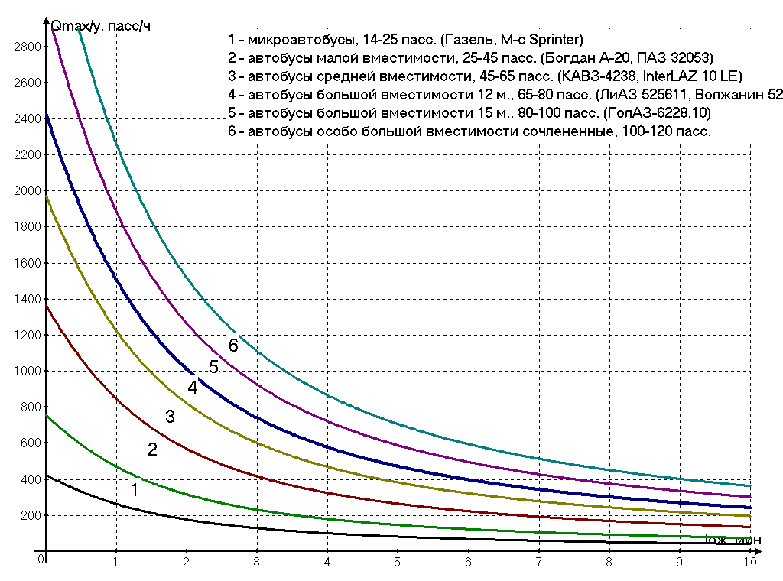
Рис. 1. Номограмма для определения оптимальной пассажировместимости подвижного состава (интервальный вариант расписания движения – II класс автобусов)
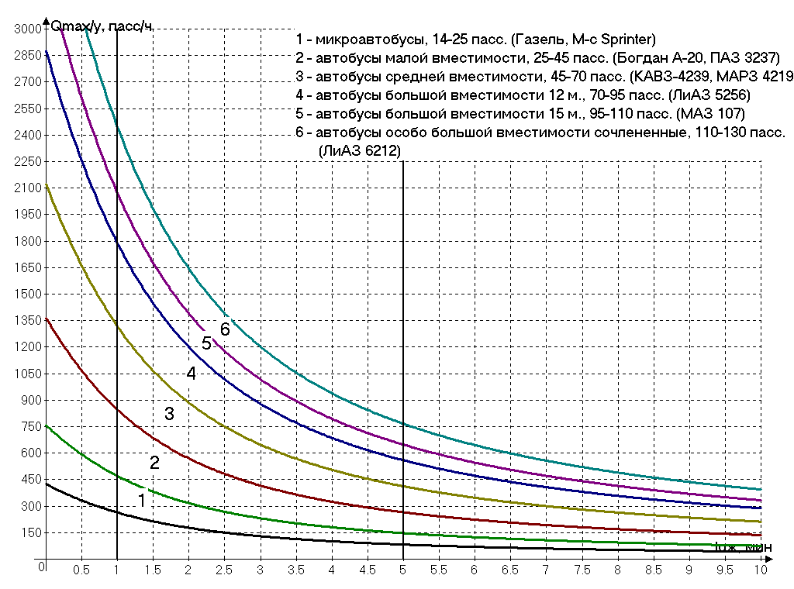
Рис. 2. Номограмма для определения оптимальной пассажировместимости подвижного состава (интервальный вариант расписания движения – I класс автобусов)
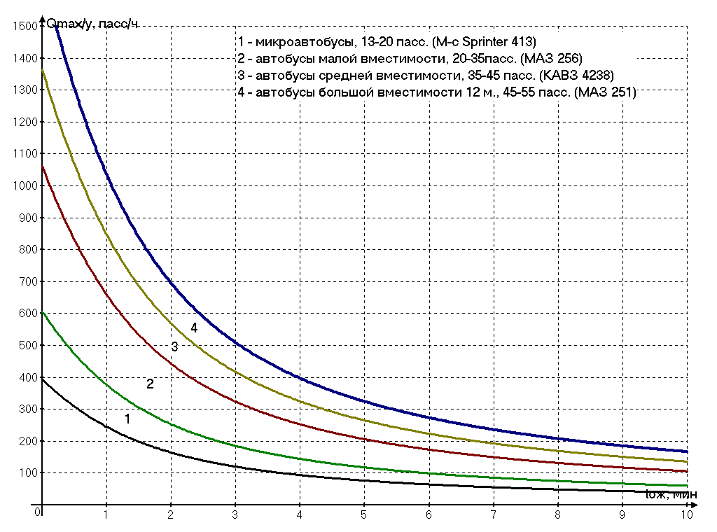
Рис. 3. Номограмма для определения оптимальной пассажировместимости подвижного состава (интервальный вариант расписания движения – III класс автобусов)
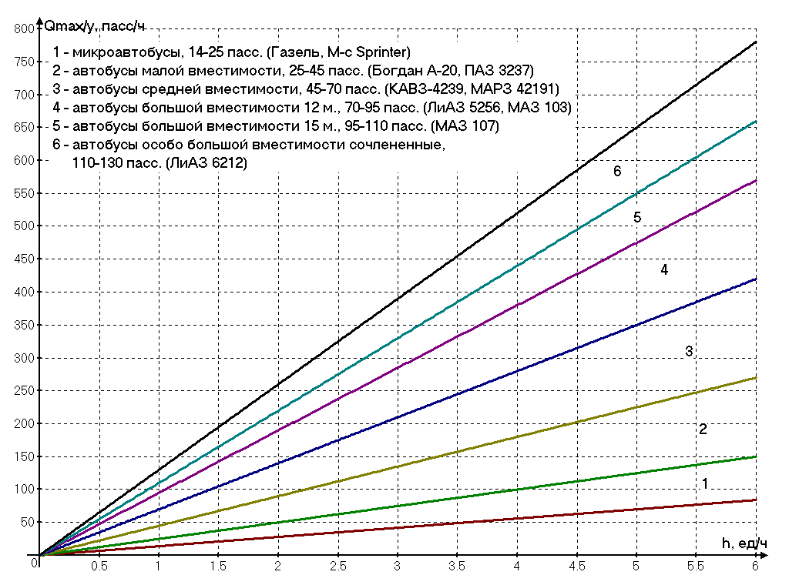
Рис. 4. Номограмма для определения оптимальной пассажировместимости подвижного состава (фиксированный вариант расписания движения – I класс автобусов)
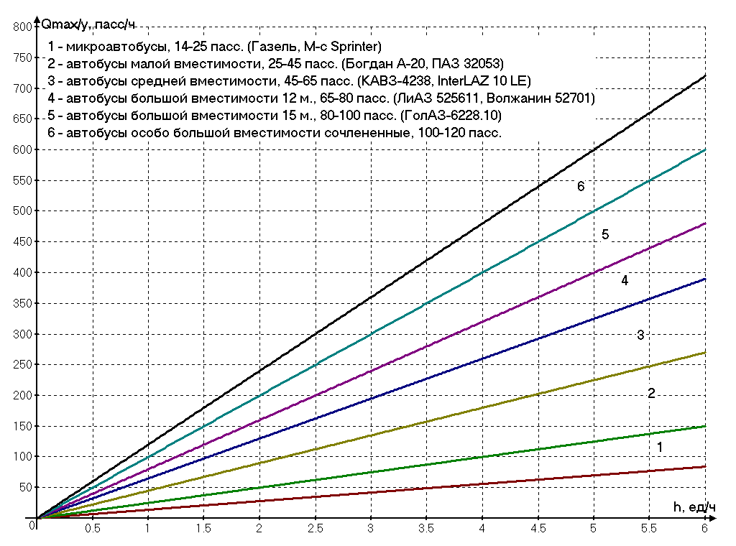
Рис. 5. Номограмма для определения оптимальной пассажировместимости подвижного состава (фиксированный вариант расписания движения – II класс автобусов)
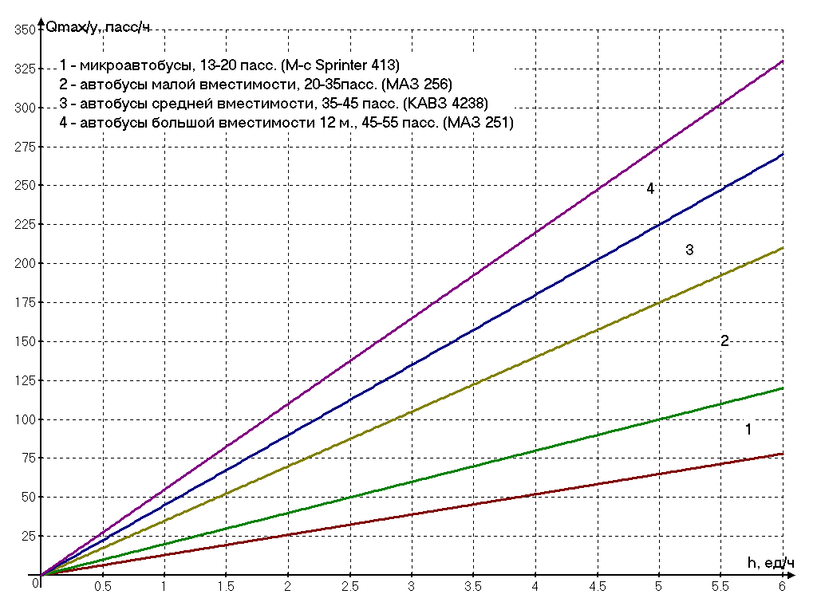
Рис. 6. Номограмма для определения оптимальной пассажировместимости подвижного состава (фиксированный вариант расписания движения – III класс автобуса)

Приложение 2
Метод квалиметрии при выборе наиболее рациональной модели автобуса
Самостоятельная работа
Таблица 1. Справочные значения показателей
Показатели | Категория | Ранг |  |  |  |  | Эталон
Расход топлива, л/100км | A | 1
Экологический класс двигателя | A | 1
Рыночная стоимость, млн. руб | A | 1
Наличие автоматической / механической коробки передач | B | 0,7
Наличие затемненных окон | C | 0,3

Таблица 2. Относительные значения показателей
Показатели | Категория | Ранг
Расход топлива, л/100км | A | 1
Экологический класс двигателя | A | 1
Рыночная стоимость, млн. руб | A | 1
Наличие автоматической / механической коробки передач | B | 0,7
Наличие затемненных окон | C | 0,3

Таблица 3. Итоговые значения показателей
Показатели | Категория | Ранг
Расход топлива, л/100км | A | 1
Экологический класс двигателя | A | 1
Рыночная стоимость, млн. руб | A | 1
Наличие автоматической / механической коробки передач | B | 0,7
Наличие затемненных окон | C | 0,3
Интегральный уровень качества

Вывод:______________________________________________________________ ____________________________________________________________________

